懷念連達傑牧師、老師
認識連牧師始於何文田山道。當時，他在神學院擔任校牧，每禮拜準備一段經文給神學生默想和反思。一張A5大小的紙張，放在學生的信格內，寫上經文，預留足夠的位置給我們寫下反思。無論認真或是隨意的寫下，連牧師都會細心認真的閱讀，並且給予文字回應，當中很多的鼓勵和提醒。到學期完結時，整齊地釘裝好，放回我們的信格內。這是在學習期間，其中一個得著牧養、扶持及力量的源頭。

因著教會支持宣教士，我由蒙古組的特邀組員到差傳部員，有機會跟隨連牧師在差會學習。他的領導觸覺、高瞻遠矚、諄諄善誘、培育後輩都不遺餘力。在差會參與不同的崗位和組別，得蒙連牧師的提醒和指導，讓我們在事奉中學習和成長。有一次跟隨連牧師和二位牧長到工場探訪宣教士，其中一個小空檔，有機會到百貨大樓走走，見到連牧師很認真地挑選紀念品，相信是送給家人、同工等，沒有想到，其中一份竟是送給我的。我會永遠記著連牧師的教導和鼓勵，作群羊的忠心僕人。

每當連牧師有講座或開辦課程，都會收到資訊通知，讓我們有學習的機會。在2020年的1-4月，感恩有機會參加連牧師的課程「教牧屬靈生命」，本來是實體上課，因為疫情，第三課開始要觀看錄影課堂。沒有想到，這是最後一次跟連牧師近距離的學習。

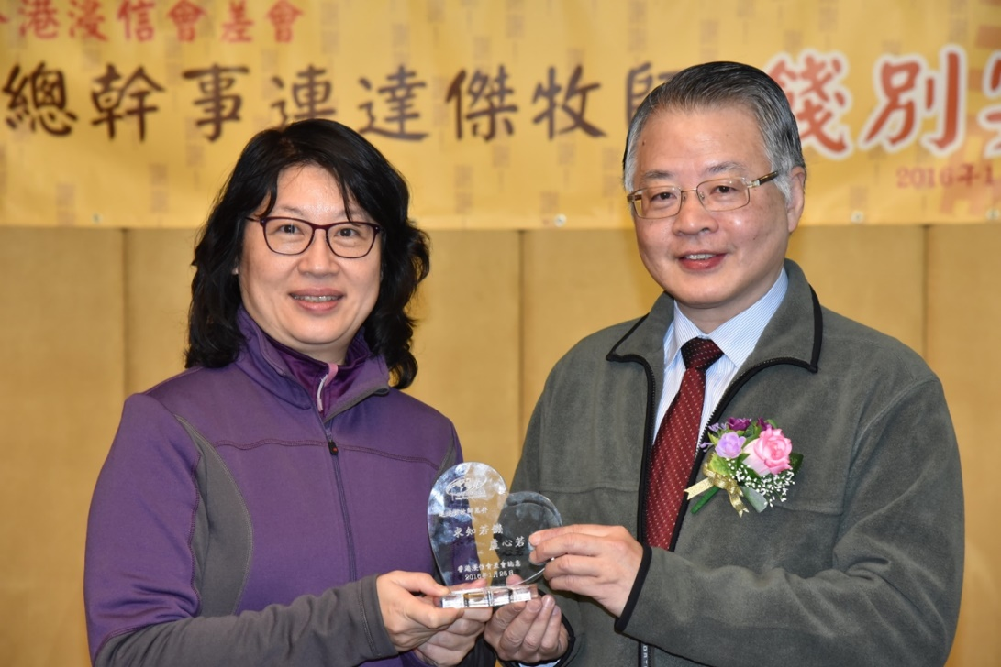
連牧師已經打過美好的仗，跑盡當跑的路，守住所信的道，從今以後，有公義的冠冕為他存留。願他在主懷中得著永遠安息，願主安慰師母和家人。

羅耀芸 (學生)

(編者註：本文原刋《浸傳網》2021年第二季9-13頁。承蒙慨允轉載，謹此致謝。)

《環球華人宣教學期刊》第六十五期 Vol 6, No 3 (July 2021)

